Открытое Акционерное Общество «Газпром»
ОБЩЕСТВО С ОГРАНИЧЕННОЙ ОТВЕТСТВЕННОСТЬЮ
«НАУЧНО-ИССЛЕДОВАТЕЛЬСКИЙ ИНСТИТУТ ПРИРОДНЫХ ГАЗОВ И ГАЗОВЫХ ТЕХНОЛОГИЙ – ГАЗПРОМ ВНИИГАЗ»
(ООО «Газпром ВНИИГАЗ»)

Программный комплекс
расчета энергоэффективности, планирования оптимальных по расходу топливного газа и энергопотреблению технологических режимов, сроков и объемов реконструкции (замена СПЧ) дожимных компрессорных станций

РУКОВОДСТВО АДМИНИСТРАТОРА

Директор центра
информационных технологий

_______________ И.А. Веселовская

Начальник лаборатории разработки
программного обеспечения

________________ М.Г. Коновалов

пос. Развилка,
Ленинский р-н, Московская обл.
2015
АННОТАЦИЯ

Настоящий документ является руководством администратора программного комплекса расчета энергоэффективности, планирования оптимальных по расходу топливного газа и энергопотреблению технологических режимов, сроков и объемов реконструкции (замена СПЧ) дожимных компрессорных станций месторождений Медвежье, Юбилейное, Ямсовейское, Бованенково.
Данный документ содержит описание требований к оборудованию, программному окружению и коммуникациям для обеспечения функционирования программного комплекса, а также сведения по установке и настройке программного комплекса и базы данных.
Документ предназначен для системных администраторов.

СОДЕРЖАНИЕ

1. СОСТАВ ПРОГРАММНОГО КОМПЛЕКСА 3
1.1 Серверная часть: 3
1.2 Клиентская часть: 3
2. ТРЕБОВАНИЯ К ОБОРУДОВАНИЮ 4
2.1. Требования к оборудованию 4
2.2. Требования к нагрузке на оборудование 4
2.3. Требования к программному окружению 5
2.4. Требования к коммуникациям 5
3. УСТАНОВКА И НАСТРОЙКА ПРОГРАММНОГО КОМПЛЕКСА 6
3.1. Установка и настройка серверной части. 6
3.1.1. Установка и настройка сервера баз данных Microsoft SQL Server 2012 6
3.1.2. Установка базы данных объектов дожимных компрессорных станций месторождений, параметров объектов, нормативно-справочной информации и план-графиков технического обслуживания и ремонта на сервер баз данных Microsoft SQL Server 2012 7
3.2. Установка и настройка клиентской части 8
3.2.1. Установка и настройка Win-приложения ГазЭээДкс.exe. 8

СОСТАВ ПРОГРАММНОГО КОМПЛЕКСА
Программный комплекс расчета энергоэффективности, планирования оптимальных по расходу топливного газа и энергопотреблению технологических режимов, сроков и объемов реконструкции (замена СПЧ) дожимных компрессорных станций месторождений Медвежье, Юбилейное, Ямсовейское, Бованенково (далее Комплекс) состоит из следующих компонентов:

Серверная часть:
- СУБД MS SQL Server с установленной базой данных объектов дожимных компрессорных станций месторождений, параметров объектов, нормативно-справочной информации и план-графиков технического обслуживания и ремонта газоперекачивающих агрегатов и агрегатов воздушного охлаждения (далее как БД ГАЗ).

Клиентская часть:
- Приложение ГазЭээДкс.exe предназначено для создания и поддержки в актуальном состоянии модели объектов добычи газа пункта 1.1, реализованной в БД ГАЗ.

ТРЕБОВАНИЯ К ОБОРУДОВАНИЮ

Требования к оборудованию

Сервер:
- 64/32-разрядный (x86) CPU (Intel, AMD) не менее 2.0GHz;
- оперативная память: 4Gb;
- свободное дисковое пространство: 20Gb;
- клавиатура, «мышь».

Клиентский компьютер:
- процессор: 64/32-разрядный (x86) CPU (Intel, AMD) 1.8GHz;
- оперативная память: 4 Gb;
- свободное дисковое пространство: 5 Gb;
- монитор с диагональю не менее 17”;
- клавиатура, «мышь».

Требования к нагрузке на оборудование
Сервер должен эксплуатироваться в течение рабочего дня рабочей недели. Клиентский компьютер должен иметь возможность дистанционного доступа к серверу в течение рабочего дня рабочей недели.

Требования к программному окружению
Сервер:
- Операционная система Microsoft Windows Server 2003 Standard / Enterprise Edition SP1/2 (и выше или Windows 7 Professional SP1 и выше ).
- СУБД Microsoft SQL Server 2012 Express Edition / Express Edition with Advanced Service (и выше).

Клиентский компьютер:
- Операционная система Microsoft Windows 7 Professional SP1 (и выше).
- Среда выполнения Microsoft .NET Framework 4.0.
- Офисный пакет Microsoft Office (Excel) 2003 (и выше).

Требования к коммуникациям
- Сетевое взаимодействие между клиентским компьютером и сервером должно осуществляться по протоколу tcp:<порты SQL-сервера> в маршрутизируемых сетях Intranet\ ЕВСПД (единой ведомственной системы передачи данных) ОАО «Газпром».
- Сетевое взаимодействие должно обеспечивать скорость не менее 100 Мбит/сек.

УСТАНОВКА И НАСТРОЙКА ПРОГРАММЫ
( для установки ПО необходимо иметь права локального администратора)

Установка и настройка серверной части.

Установка и настройка серверной части включает:
- 1. Установку и настройку СУБД Microsoft SQL Server 2012.
- 2. Установку базы данных объектов дожимных компрессорных станций месторождений, параметров объектов, нормативно-справочной информации и план-графиков технического обслуживания и ремонта(далее как БД ГАЗ) на сервер баз данных Microsoft SQL Server 2012.

Установка и настройка сервера БД MS SQL Server 2012

Для установки сервера баз данных Microsoft SQL Server 2012 надо скачать свободно распространяемый дистрибутив с сайта Microsoft : http://www.microsoft.com/ru-ru/download/details.aspx?id=29062 .
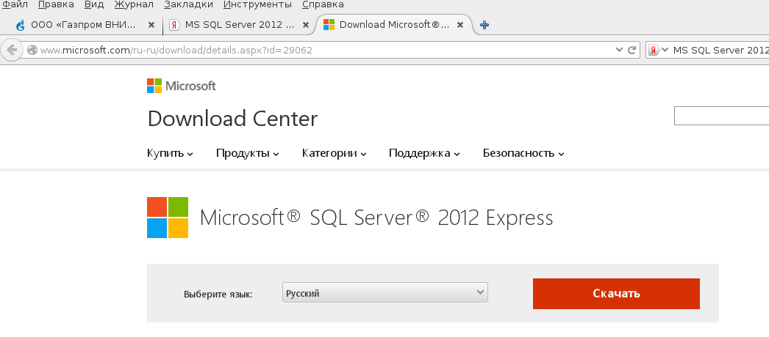
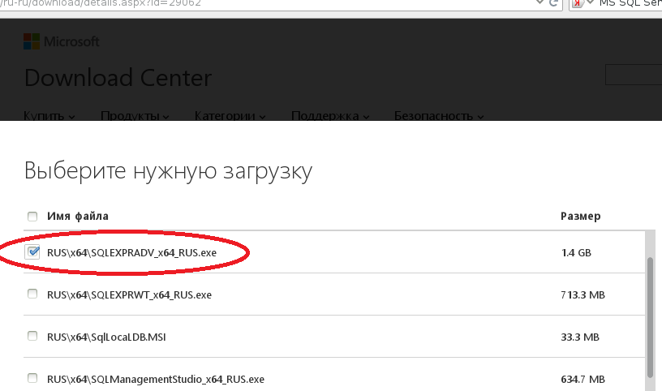
Выделенный вариант содержит всё необходимое для установки, управления и настройки SQL Server 2012.
Рекомендуется установить именованный экземпляр Microsoft SQL Server 2012, например, SQLEXPRESS2012. В качестве способа авторизации необходимо выбрать смешанную авторизацию Windows + SQL Server, указав для логина системного администратора sa пароль. Вышеуказанные параметры используются в конфигурационных файлах при настройке Win-приложения ГазЭээДкс.exe.
С помощью диспетчера конфигурации SQL Server Configuration Manager в разделе Сетевая конфигурация включить серверный протокол TCP/IP и отключить серверные протоколы Общая память, Именованные каналы и VIA.

Установка БД ГАЗ на сервер БД Microsoft SQL Server 2012
Установить БД ГАЗ можно одним из перечисленных ниже способов :
- 1) Запустить Microsoft SQL Server Management Studio и выполнить операцию Restore Database (Восстановление БД) файла ГАЗ.bak из полученного дистрибутива.
- 2) Выполнить поставляемый файл установки ГАЗ.ЭээДксDBase.Setup.msi .

Установка и настройка клиентской части

Установка и настройка клиентской части включает:
- Установку и настройку Win-приложения ГазЭээДкс.exe.

Установка и настройка Win-приложения ГазЭээДкс.exe.

Для установки Win-приложения ГазЭээДкс.exe необходимо выполнить установочный файл ГАЗ.ЭээДкс.Setup.msi.
После завершения работы ГАЗ.ЭээДкс.Setup.msi на рабочем столе появится ярлык запуска программы ГазЭээДкс.exe:

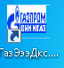.
В меню кнопки Start добавится раздел
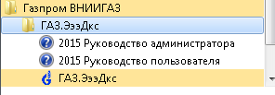.
В разделе есть ссылки на справочную информацию и на исполняемую программу.
Для настройки доступа приложения ГазЭээДкс.exe к базе данных запустим его. На экране появится диалоговое окно подключения к базе данных 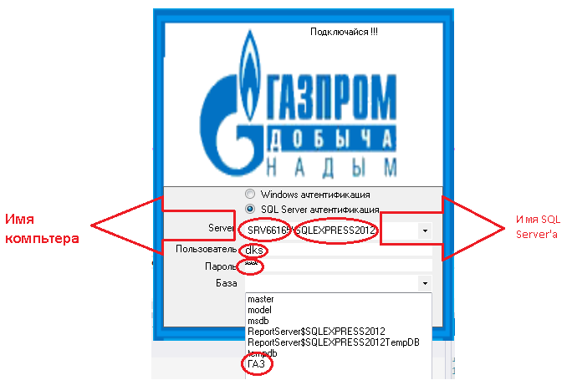

Установите соответствующие параметры подключений к базе данных.
При последующих вызовах программы необходимо будет вводить только пароль(SQL Server аутентификация).

P.S. В случае когда уже имеется установленная БД и получена копия БД – файл ГАЗ.bak, надо выполнить следующее(см, картинки ниже):

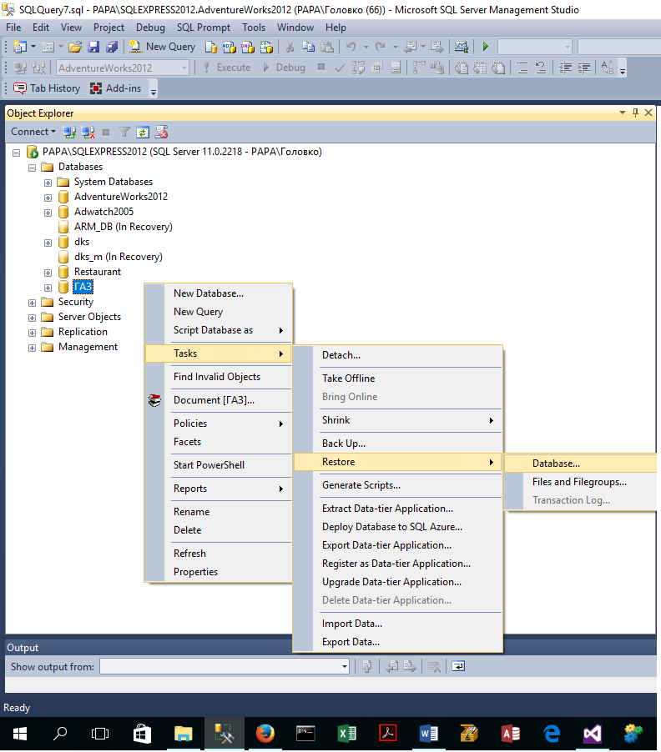
После щелчка правой кнопкой на нужной БД и выбора конечного пункта контекстного меню Database… выполняем операцию поиска месторасположения имеем следующее окно:

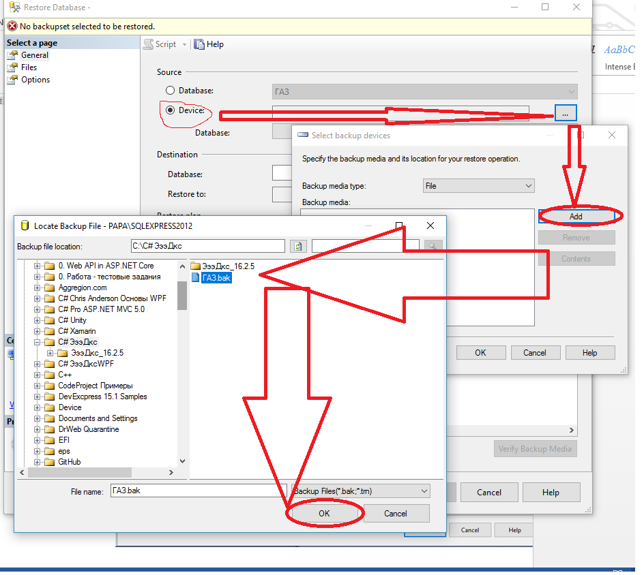

Затем выполняем действия указанные на картинках ниже.

